Государственное учреждение образования
«Средняя школа №4 г.Осиповичи»

Учитель
Жданович Людмила Викентьевна, квалификационная категория высшая, педагогический стаж 19 лет

2012
9 класс
Тема: Общие сведения о классификации тканей по волокнистому составу и назначению и их характеристика.

Цель: Дать общие сведения о классификации тканей, их свойствах. Закрепить знания о тканях. Развивать общеучебные навыки работы со справочной литературой и рефлексивное мышление. Воспитывать ответственность за результат своего труда, культуру общения.

Методическое оснащение: учебное пособие М.Н.Ивановой «Работа с тканью». Набор тканей. Карточки-задания.

План урока.
- Организационная часть.
- Сообщение темы, цели и задачи урока.
- Повторение пройденного материала.
- Изучение нового материала.
- Закрепление изученного материала.
- Подведение итогов урока. Рефлексия.
7. Задание на дом.

Ход урока.
1. а) Проверка наличия учащихся.
б) Проверка готовности к уроку.
в) Назначение дежурных.
2. Ежегодно перед изготовлением какого-либо швейного изделия
мы обязательно обращаемся к какой теме?
(Учащиеся отвечают на вопрос.)
Мы изучаем ткани, их свойства, назначения. Сегодня мы будем вести беседу о тканях. Вспомним то, что вы знаете и закрепим эти знания на практике, выполнив лабораторную работу и коллекцию тканей.
3. Но прежде, чем приступить к изучению нового материала мы повторим пройденный материал. За 5 минут вы должны ответить на тестовые задания разных уровней. Каждый выбирает сам сложность задания. Тесты на «7» и «8» баллов по теме «Вязание безрукавки».

На «7» - | В-1
1. | Какая пряжа применяется при вязании?
2. | ххооххооххоо - это ряд или столбик?
 | ооххооххоохх
 | ххооххооххоо
3. | Как подобрать спицы к пряже?

1
На «7» - В -2
- Назовите какие спицы применяются при вязании?
- -о-о-о-о-о-о-о-о-о
-о-о-о-о-о-о-о-о-о
-о-о-о-о-о-о-о-о-о - это начальный или первый ряд?
3. Из какой пряжи лучше вязать безрукавку?

На «8» - В | -1
1. | Что называют узором вязания?
2. | Что такое столбик?
3. | Что вы знаете о раппорте?

На «8»- В | -2
1. | Что такое вязание?
2. | Что называют рядом?
3. | Как определить плотность вязки?

4. Классификация тканей:

а) | по волокнистому составу:
1. | хлопчатобумажные;
2. | льняные;
3. | шерстяные;
4. | шелковые;
5. | ткани из химических волокон.
б) | по назначению:
1. | бельевые;
2. | платьевые;
3. | костюмные;
4. | пальтовые;
5. | подкладочные.
Характеристика тканей.
(Набор тканей демонстр. Пример – приложение 1. Характеризуют учащиеся.)
- Хлопчатобумажные ткани вырабатываются почти всеми видами
существующих переплетений. На ощупь мягкие и теплые, заметно
растягиваются по утку. Если х/б ткань надорвать, то на концах нитей можно
наблюдать однородный обрыв из очень тонких волокон.

2
Х/б ткани горят ярко-желтым пламенем с наличием светящегося огонька, с образование серого пепла и запахом жженой бумаги.
2. Льняные ткани выпускаются суровыми, полубелыми, белыми.
Большая их часть имеет полотняное переплетение.
Чистольняные, полульняные (с хлопком, лавсаном) хорошо впитывают влагу, хорошо стираются. Льняные ткани отличаются большим весом и толщиной, грубостью и прочностью, очень малой растяжимостью.
Для летней одежды. Сильно сминаются. Для улучшения их свойств добавляют штапельное волокно. Льняные ткани с лавсаном имеют по сравнению с чисто льняными лучший внешний вид, небольшую сминаемость, малую усадку при стирке, большую износостойкость. Льняные ткани более гладкие и блестящие, твердые и прохладные, чем х/б ткани. Они не тянутся по основе, утку.
На концах нитей оборванной льняной ткани наблюдается неоднородный обрыв из прямых остроконечных волокон разной длинны и толщины.
Горят ярко-желтым пламенем с наличием светящегося уголька, с образование серого пепла и запаха жженой бумаги (как х/б).
3. Шерстяные ткани прочные в носке, не мнутся, обладают высокими теплозащитными свойствами и имеют красивый внешний вид.
3 вида: камвольные (наиболее тонкие и легкие ткани плательного и костюмно-пальтового назначения), тонкосуконные (наиболее толстые и тяжелые ткани плательного, костюмного и пальтового назначения), грубосуконные( толстые, тяжелые ткани для мужского пальто). Чисто шерстяные - несминаемые, с малозаметным блеском, легкие, с небольшой ворсистостью. Шерстяные ткани с хлопком - блеклые, со штапелем - с более резким блеском.
Хорошо драпируются, большой массы.
Шерстяные ткани с примесью капрона, лавсана, нитрона имеют хороший внешний вид, не мнутся, прочны, безусадочны.
Чистошерстяные ткани горят с образованием черного наплыва (спека) с запахом жженого рога или пера, при выводе нити из пламени горение прекращается. При наличии в пряже целлюлозных волокон наблюдается слабое самостоятельное горение с образованием светящегося уголька, но пламя быстро гаснет. С лавсаном - нить сначала плавится, а затем загорается и слабо горит желтым пламенем с небольшой копотью и запахом шерсти.
Шерстяные ткани имеют усадку.
4. Шелковые ткани. Натуральные шелковые ткани имеют красивый вид, приятный матовый блеск, мягкость, упругость, прочность, гигиеничность, мало мнутся, Разные переплетения, но чаще полотняные.
При разрыве кусочка ткани натурального шелка конец нити имеет вид связанной массы волоконец. Прочность сухой и смоченной ткани почти одинакова. При горении - быстро спекается в черный комочек с запахом горелого пера или рога.
3
Искусственные шелковые ткани - хорошей гладкости, с матовым или резким блеском, сильно мнется и садится, средней драпируемости, с невысокими теплозащитными свойствами. В мокром состоянии значительно понижается прочность, легко растягивается, сминается, прорубается, осыпается. При обрыве конец нити остается в виде кисточки с разметавшимися в разные стороны волоконцами. Увлажненная ткань разрывается значительно легче, чем сухая. Горит, как хлопок, слабо образуя спек и распространяя кисловатый запах.

5. Лабораторно-практическая работа.

1. «Определение тканей по волокнистому составу» Материалы и приспособления: образцы тканей (Приложение 2), лупа, препаровальная игла, линейка, банка с водой, горелка или спички, клей.

Результаты записать в таблицу;
 | Свойства ткани
Образец | Сминаемость | Осыпаемость | Растяжимость | Сдвиг | Прочность  нитей |  | Характер
ткани |  |  |  | нитей | Сухих | Мокрых | горения
(пример) | Мнется | Не | Хорошо | Слабый | Прочные | Прочные | Горит
х/б |  | осыпается | тянется по | сдвиг |  |  | ярко-
и т.д. |  |  | утку, по основе -плохо | нитей |  |  | желтым пламенем, с запахом бумаги
2. Оформить коллекцию тканей, предварительно составив ее. Примеры выполнения.
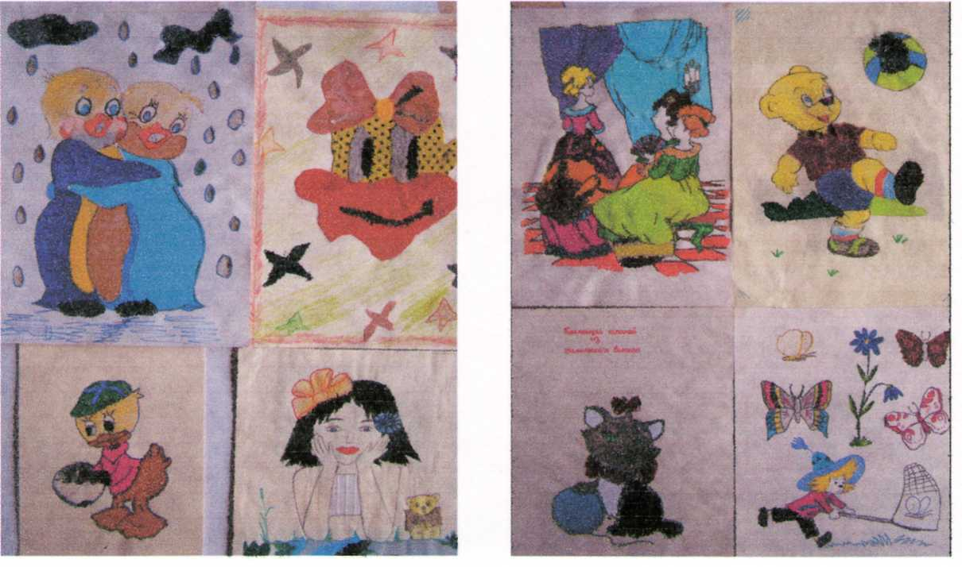
4
3. Терминологический диктант или устные ответы (выбор за учащимися).

Терминологический диктант или Устные дополнения.

- Основным сырьем для хлопчато-бумажных тканей является...
- Ткань образуется переплетением нитей .... и
- Сминаемость, растяжимость, прочность - это.... свойства тканей.
- Длина .... нити достигает до 1500 м. 5 ткани содержат 20-50 % шерсти.

- Запах при горении шелка
- Шелк - продукт деятельности
- Самая дорогая ткань -
- Переплетение, в котором через одну чередуются нити называется
10.Сырьем для получения .... нитей и тканей являются нефтепродукты,
газ, каменный уголь, древесина.

Подведение итогов урока.

Рефлексия «Мишень». Нарисована на доске.
содержание урока деятельность учащихся

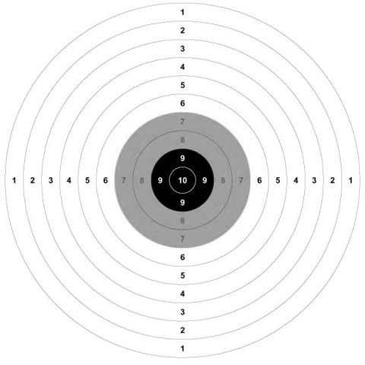

Формы и методы деятельность учителя

5
Каждая ученица подходит к мишени и ставит 4 точки по секторам, оценивая исходя из 10 баллов.

7. Д/з
1) Повторить материал по конспекту.
2) Приготовить лоскутки тканей для работы на швейной машине.

6
Технологическая карта урока
Тема урока: Общие сведения о классификации тканей по волокнистому составу и назначению и их характеристика.
Цель: Дать общие сведения о классификации тканей, их свойствах. Закрепить знания о тканях. Развивать общеучебные навыки работы со справочной литературой и рефлексивное мышление. Воспитывать ответственность за результат своего труда, культуру общения.

Этапы урока | Задачи | Деятельность учителя | Деятельность учащихся | Планируемый результат | Формы, методы, приемы | Материальное обеспечение
Организационный момент | Подготовить учащихся к предстоящей деятельности | Приветствует учащихся, проверяет готовность к уроку | Показывают готовность к уроку | Организация рабочего места, положительное настроение | Ситуативный метод
Мотивация темы, цели и задачи урока | Сообщить тему урока, цели, определить задачи | Побуждает к мышлению учащихся, задает вопросы | Совместно с учителем формируют тему и цели урока | Вызвать интерес к дальнейшей работе | Дискуссия | Тетрадь и письменные принадлежности
Повторение пройденного материала | Проверить усвоение предыдущего теоретического материала | Проводит тестирование по изученному материалу | Работают над тестами | Проверка результатов теста. Выставление баллов | Индивидуальная работа | Тестовые задания
Изучение нового материала | Ознакомить с новым материалом | Рассказывает, показывает на примерах | Слушают сообщение по теме урока. Рассматривают наглядные примеры | Закрепление известной информации. Получение новых знаний | Рефератное сообщение учащихся, дискуссия | Набор тканей
Практическая работа | Определить ткани по волокнистому составу. Оформить коллекцию тканей | Корректирует, оценивает работу учащихся | Выполняют практическую работу | Закрепление знаний, умений и навыков. Развитие творческих способностей | Метод наглядности | Образцы тканей, лупа, препаровальная игла, линейка, банка с водой, горелка или спички, бумага, клей, ножницы.
Подведение итогов работы | Показать результат труда | Анализирует деятельность | Демонстрируют выполненную работу. Рекламируют | Выставление отметок | Демонстрация творческой деятельности | Демонстрационные работы
Рефлексия | Оценить урок | Подводит итог урока и знакомит с направлением деятельности на следующем уроке | Ставят свою оценку | Учащиеся знают в какой степени овладели умениями и навыками | Метод стимулирования учебно-познавательной деятельности | Выставка коллекций тканей, выполненных учащимися

Приложение 1.
Набор тканей
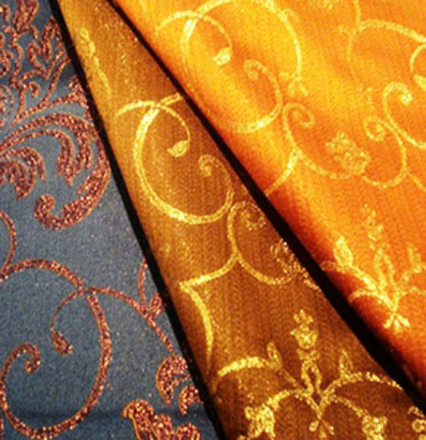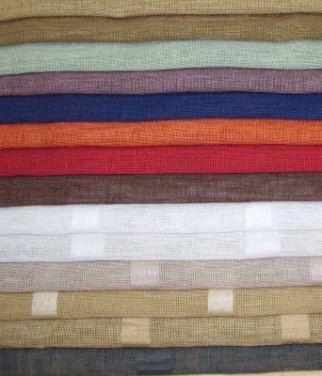
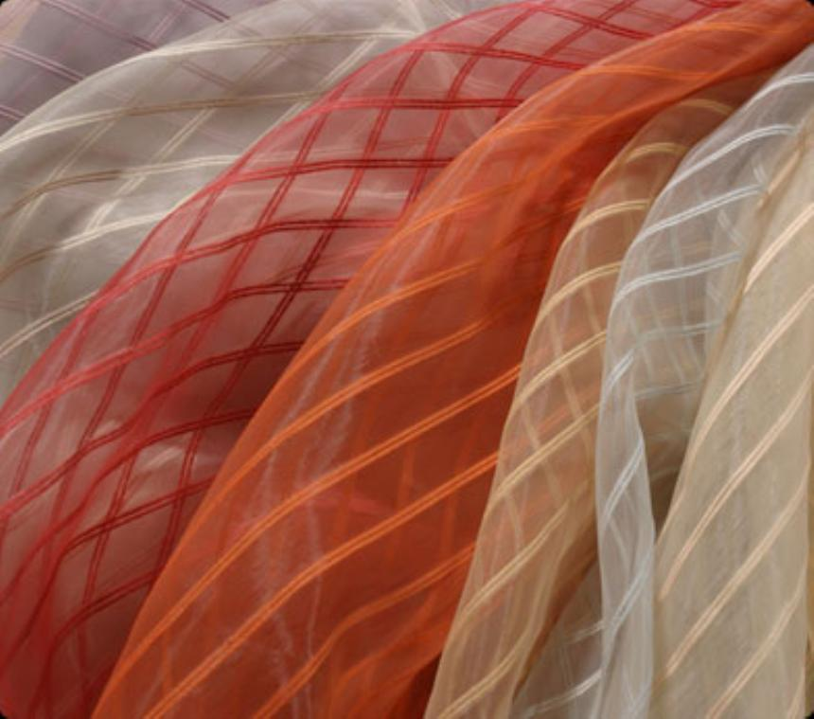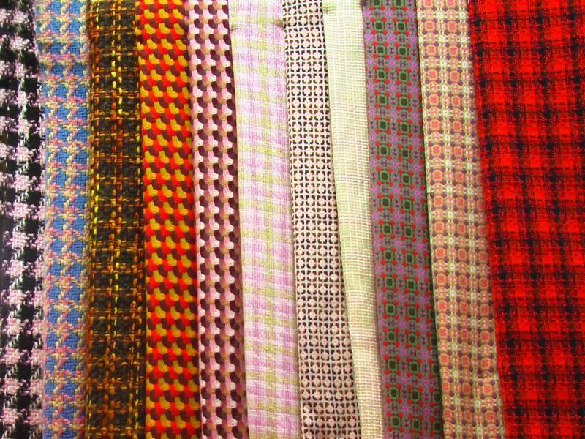
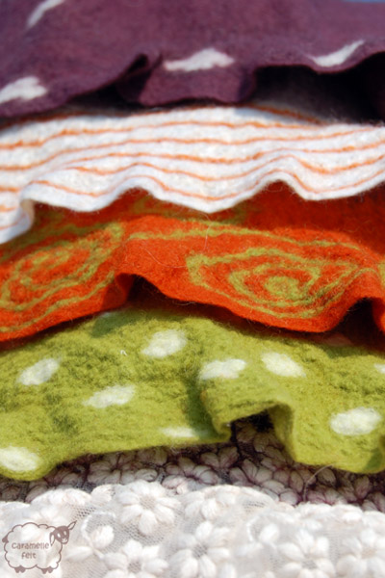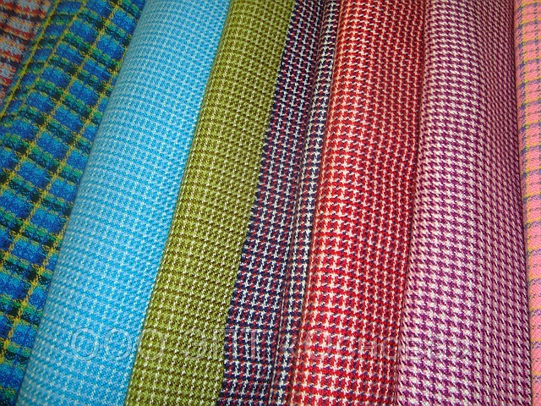

Приложение 2.
Образцы тканей
